Министерство науки и высшего образования Российской Федерации

Федеральное государственное бюджетное образовательное учреждение

высшего образования

«Вятский государственный университет»

Колледж ВятГУ

**ОТЧЕТ**

**ПО ДОМАШНЕЙ КОНТРОЛЬНОЙ РАБОТЕ №9**

**«Работа с типизированными файлами»**

**ПО МДК 05.02 РАЗРАБОТКА КОДА ИНФОРМАЦИОННЫХ СИСТЕМ**

Выполнил: студент учебной группы

ИСПк-204-52-00

Утёмова Ксения Александровна

Преподаватель:

Сергеева Елизавета Григорьевна

Киров

2024

**Цель работы**: получение представлений об организации хранения и использования информации посредством типизированных файлов, закрепить навыки создания пользовательского интерфейса.

**Формулировка задания**

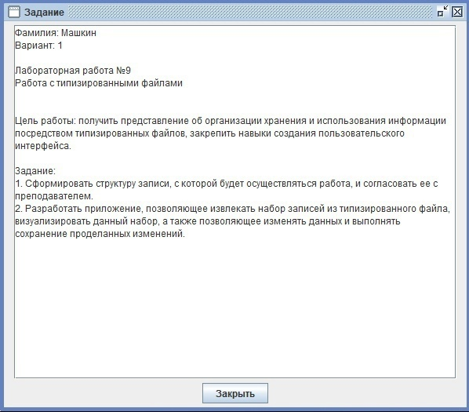

Результаты

Рисунок 1 – Вид программы «Справочник комиксов»

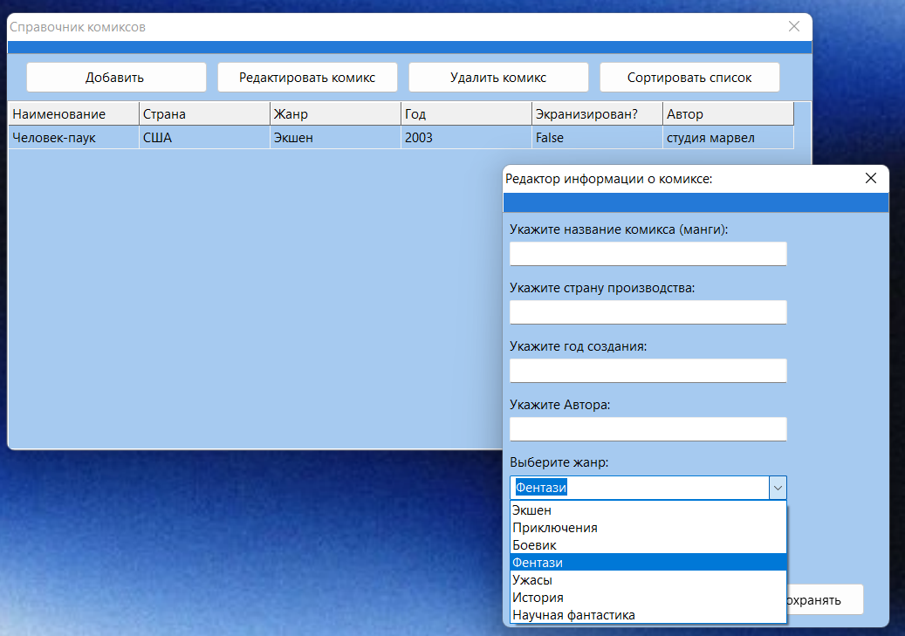

Рисунок 2 – Выбор жанра

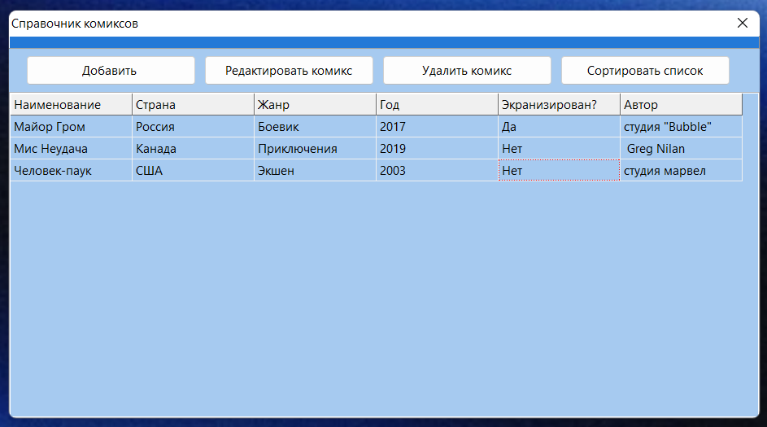

Рисунок 3 – Результат программы

4. Код программы.

unit Main;

{$mode objfpc}{$H+}

interface

uses

Classes, SysUtils, Forms, Controls, Graphics, Dialogs, ExtCtrls,

Buttons, edit, Grids;

type

Contacts = record

Name: string[100];

Country: string[80];

Genre: string[80];

Year: integer;

Prochit: boolean;

avtor: string[100];

end; //record

type

{ TfMain }

TfMain = class(TForm)

Panel1: TPanel;

bAdd: TSpeedButton;

bEdit: TSpeedButton;

bDel: TSpeedButton;

bSort: TSpeedButton;

SG: TStringGrid;

procedure bAddClick(Sender: TObject);

procedure bDelClick(Sender: TObject);

procedure bEditClick(Sender: TObject);

procedure bSortClick(Sender: TObject);

procedure FormClose(Sender: TObject; var CloseAction: TCloseAction);

procedure FormCreate(Sender: TObject);

private

public

end;

var

fMain: TfMain;

adres: string; //адрес, откуда запущена программа

implementation

{$R *.lfm}

{ TfMain }

procedure TfMain.bAddClick(Sender: TObject);

begin

//очищаем поля, если там что-то есть:

fEdit.eName.Text:= '';

fEdit.eCountry.Text:= '';

fEdit.eGod.Text := '';

fEdit.Regh.Text := '';

//устанавливаем ModalResult редактора в mrNone:

fEdit.ModalResult:= mrNone;

//теперь выводим форму:

fEdit.ShowModal;

//если пользователь ничего не ввел - выходим:

if (fEdit.eName.Text= '') or (fEdit.eCountry.Text= '') then exit;

//если пользователь не нажал "Сохранить" - выходим:

if fEdit.ModalResult <> mrOk then exit;

//иначе добавляем в сетку строку, и заполняем её:

SG.RowCount:= SG.RowCount + 1;

SG.Cells[0, SG.RowCount-1]:= fEdit.eName.Text;

SG.Cells[1, SG.RowCount-1]:= fEdit.eCountry.Text;

SG.Cells[2, SG.RowCount-1]:= fEdit.CBNote.Text;

SG.Cells[3, SG.RowCount-1]:= fEdit.eGod.Text;

SG.Cells[4, SG.RowCount-1]:= fEdit.CBSmotr.Text;

SG.Cells[5, SG.RowCount-1]:= fEdit.Regh.Text;

end;

procedure TfMain.bDelClick(Sender: TObject);

begin

//если данных нет - выходим:

if SG.RowCount = 1 then exit;

//иначе выводим запрос на подтверждение:

if MessageDlg('Требуется подтверждение',

'Вы действительно хотите удалить информаию о комиксе "' +

SG.Cells[0, SG.Row] + '"?',

mtConfirmation, [mbYes, mbNo, mbIgnore], 0) = mrYes then

SG.DeleteRow(SG.Row);

end;

procedure TfMain.bEditClick(Sender: TObject);

begin

//если данных в сетке нет - просто выходим:

if SG.RowCount = 1 then exit;

//иначе записываем данные в форму редактора:

fEdit.eName.Text:= SG.Cells[0, SG.Row];

fEdit.eCountry.Text:= SG.Cells[1, SG.Row];

fEdit.CBNote.Text:= SG.Cells[2, SG.Row];

fEdit.eGod.Text := SG.Cells[3, SG.Row];

fEdit.CBSmotr.Text := SG.Cells[4, SG.Row];

fEdit.Regh.Text := SG.Cells[5, SG.Row];

//устанавливаем ModalResult редактора в mrNone:

fEdit.ModalResult:= mrNone;

//теперь выводим форму:

fEdit.ShowModal;

//сохраняем в сетку возможные изменения,

//если пользователь нажал "Сохранить":

if fEdit.ModalResult = mrOk then begin

SG.Cells[0, SG.Row]:= fEdit.eName.Text;

SG.Cells[1, SG.Row]:= fEdit.eCountry.Text;

SG.Cells[2, SG.Row]:= fEdit.CBNote.Text;

SG.Cells[3, SG.Row]:= fEdit.eGod.Text;

SG.Cells[4, SG.Row]:= fEdit.CBSmotr.Text;

SG.Cells[5, SG.Row]:= fEdit.Regh.Text;

end;

end;

procedure TfMain.bSortClick(Sender: TObject);

begin

//если данных в сетке нет - просто выходим:

if SG.RowCount = 1 then exit;

//иначе сортируем список:

SG.SortColRow(true, 0);

end;

procedure TfMain.FormClose(Sender: TObject; var CloseAction: TCloseAction);

var

MyCont: Contacts; //для очередной записи

f: file of Contacts; //файл данных

i: integer; //счетчик цикла

begin

//если строки данных пусты, просто выходим:

if SG.RowCount = 1 then exit;

//иначе открываем файл для записи:

try

AssignFile(f, adres + 'comics.dat');

Rewrite(f);

//теперь цикл - от первой до последней записи сетки:

for i:= 1 to SG.RowCount-1 do begin

//получаем данные текущей записи:

MyCont.Name:= SG.Cells[0, i];

MyCont.Country:= SG.Cells[1, i];

MyCont.Genre:= SG.Cells[2, i];

MyCont.Year := StrToInt(SG.Cells[3, i]);

MyCont.Prochit := (SG.Cells[4, i] = 'Да'); //Преобразование в булево значение

MyCont.avtor:= SG.Cells[5, i];

//записываем их:

Write(f, MyCont);

end;

finally

CloseFile(f);

end;

end;

procedure TfMain.FormCreate(Sender: TObject);

var

MyCont: Contacts; //для очередной записи

f: file of Contacts; //файл данных

i: integer; //счетчик цикла

begin

//сначала получим адрес программы:

adres:= ExtractFilePath(ParamStr(0));

//настроим сетку:

SG.Cells[0, 0]:= 'Наименование';

SG.Cells[1, 0]:= 'Страна';

SG.Cells[2, 0]:= 'Жанр';

SG.Cells[3, 0]:= 'Год';

SG.Cells[4, 0]:= 'Экранизирован?';

SG.Cells[5, 0]:= 'Автор';

SG.ColWidths[0]:= 150;

SG.ColWidths[1]:= 150;

SG.ColWidths[2]:= 150;

SG.ColWidths[3]:= 150;

SG.ColWidths[4]:= 150;

SG.ColWidths[5]:= 150;

//если файла данных нет, просто выходим:

if not FileExists(adres + 'comics.dat') then exit;

//иначе файл есть, открываем его для чтения и

//считываем данные в сетку:

try

AssignFile(f, adres + 'comics.dat');

Reset(f);

//теперь цикл - от первой до последней записи сетки:

while not Eof(f) do begin

//считываем новую запись:

Read(f, MyCont);

//добавляем в сетку новую строку, и заполняем её:

SG.RowCount:= SG.RowCount + 1;

SG.Cells[0, SG.RowCount-1]:= MyCont.Name;

SG.Cells[1, SG.RowCount-1]:= MyCont.Country;

SG.Cells[2, SG.RowCount-1]:= MyCont.Genre;

SG.Cells[3, SG.RowCount-1]:= IntToStr(MyCont.Year);

SG.Cells[4, SG.RowCount-1]:= BoolToStr(MyCont.Prochit, True); //BoolToStr for displaying "Да" or "Нет"

SG.Cells[5, SG.RowCount-1]:= MyCont.avtor;

end;

finally

CloseFile(f);

end;

end;

end.